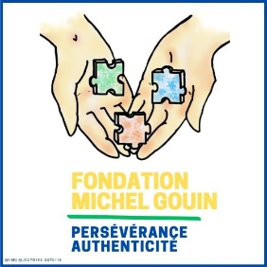

**FORMULAIRE DE DEMANDE D’AIDE FINANCIÈRE**

**FONDATION MICHEL GOUIN**

La Fondation Michel Gouin ne fait pas qu’aider au financement, elle assiste également aux pratiques, parties, spectacles ou autres et fait aussi le pont entre l’organisme qui fait la demande, entraineurs, enseignants et autres.

Nom de l’organisme qui fait la demande Entrez votre nom

Nom de la personne responsable : Entrez le nom

Téléphone : Entrez le numéro.

Adresse de l’organisme :Entrez l’adresse

Nom de l’enfant ou de la personne vivant avec une déficience intellectuelle :

Entrez le nom de la personne

Âge : Entrez l’âge Sexe : Entrez le sexe

Est-ce que la famille est au courant de votre demande : Entrez la réponse

Montant demandé :Entrez le montant

Date limite d’inscription : Entrez la date

Pour quel sport ou équipement : Entrez la réponse

Raison de la demande : Cliquez ou appuyez ici pour entrer du texte.

Avez-vous fait une autre demande à un autre groupe ou fondation pour la même personne vivant avec une déficience intellectuelle ou enfant ? Entrez votre réponse

Signature :Signez votre nom Date : Entrez la date